**广西退役军人、“三属”在户籍地所在市、县（市、区）申请优待证审核流程图**

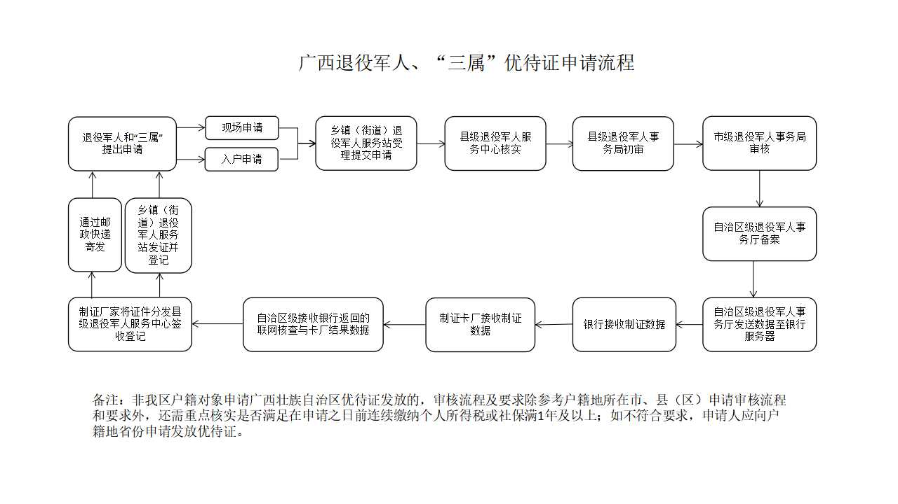

备注：非我区户籍对象申请广西壮族自治区优待证发放的，审核流程及要求除参考户籍地所在市、县（区）申请审核流程和要求外，还需重点核实是否满足以下任一条件：（一）在申请之日前在广西连续缴纳个人所得税或社保满1年及以上；（二）本人持广西壮族自治区内有效居住证；如不符合要求，申请人应向户籍地省份申请发放优待证。